实验6 Swing组件
实验目的：
1．掌握Java语言中AWT/Swing组件容器的基本概念
2．掌握Java语言中AWT/Swing常用组件的使用方法
3．掌握Java语言中各种AWT/Swing容器的使用方法
4．掌握常用的布局管理器的使用方法
实验要求和过程

1、在JFrame中使用各种AWT/Swing组件
程序功能：在JFrame容器中添加组件标签、复选框、单选按钮、文本输入框、文本输入区、按钮。
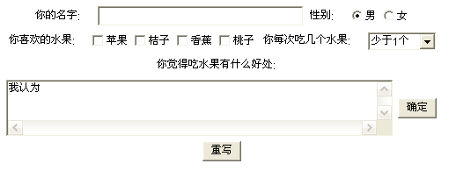

package work;

import java.awt.*;
import javax.swing.*;

public class WindowNumber extends JFrame {
public JTextField textInput1;
public JButton button1, button2;
public JTextArea textInput2;
public JLabel label1, label2, label3, label4, label5;
public JRadioButton radio1, radio2;
public ButtonGroup group;
public JCheckBox checkBox1, checkBox2, checkBox3, checkBox4;
public JComboBox<String> comBox;
public JScrollPane jsp;

public WindowNumber() {
init();
setBounds(100, 100, 550, 250);
setVisible(true);
setDefaultCloseOperation(JFrame.EXIT_ON_CLOSE);
}

void init() {
setLayout(new FlowLayout());
label1 = new JLabel("你的名字：");
add(label1);
textInput1 = new JTextField(30);
add(textInput1);
label2 = new JLabel("性别：");
add(label2);
group = new ButtonGroup();
radio1 = new JRadioButton("男");
radio2 = new JRadioButton("女");
group.add(radio1);
group.add(radio2);
add(radio1);
add(radio2);
label3 = new JLabel("你喜欢的水果：");
add(label3);
checkBox1 = new JCheckBox("苹果");
checkBox2 = new JCheckBox("桔子");
checkBox3 = new JCheckBox("香蕉");
checkBox4 = new JCheckBox("桃子");
add(checkBox1);
add(checkBox2);
add(checkBox3);
add(checkBox4);
label4 = new JLabel("你每次吃几次水果：");
add(label4);
comBox = new JComboBox<String>();
comBox.addItem("少于一个");
comBox.addItem("多于一个");
add(comBox);
label5 = new JLabel("你觉得吃水果有什么好处：");
add(label5);
textInput2 = new JTextArea(5, 30);
textInput2.append("我认为");
jsp = new JScrollPane(textInput2);
jsp.setVerticalScrollBarPolicy(JScrollPane.VERTICAL_SCROLLBAR_ALWAYS);
jsp.setHorizontalScrollBarPolicy(JScrollPane.HORIZONTAL_SCROLLBAR_ALWAYS);
add(jsp);
button1 = new JButton("确定");
add(button1);
button2 = new JButton("重写");
add(button2);
}

public static void main(String[] args) {
WindowNumber win = new WindowNumber();
}
}
}

2、使用Swing组件搭建如下图所示。
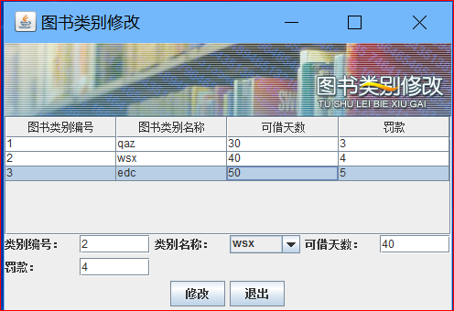
package work;

import java.awt.*;
import java.awt.event.ActionEvent;
import java.awt.event.ActionListener;

import javax.swing.*;
import static javax.swing.JFrame.*;

public class Do {
public static void main(String[] args) {
WindowNumber win = new WindowNumber();
win.setTitle("图书类别修改");
win.setBounds(100, 100, 500, 300);
}

}

class WindowNumber extends JFrame implements ActionListener {
public JTable table;
public Object[][] a = { new Object[] { 1, "qaz", 30, 3 }, new Object[] { 2, "wsx", 40, 4 },
new Object[] { 3, "edc", 30, 5 } };
Object name[] = { "图书类别编号", "图书类别名称", "可借天数", "罚款" };
public JTextField textInput1, textInput2, textInput3;
public JButton button1, button2;
public JLabel label0, label1, label2, label3, label4;
public JComboBox<String> comBox;
public WindowNumber() {
init();
setVisible(true);
setDefaultCloseOperation(JFrame.EXIT_ON_CLOSE);
}
void init() {
setLayout(new FlowLayout());
ImageIcon picture = new ImageIcon("F:\\面向对象程序设计java\\作业\\实验6\\book.jpg");
label0 = new JLabel(picture);
add(label0);
table = new JTable(a,name);
add(new JScrollPane(table),BorderLayout.SOUTH);
label1 = new JLabel("类别编号：");
add(label1);
textInput1 = new JTextField(11);
add(textInput1);
label2 = new JLabel("类别名称：");
add(label2);
comBox = new JComboBox<String>();
comBox.addItem("wsx");
comBox.addItem("qaz");
comBox.addItem("edc");
add(comBox);
label3 = new JLabel("可借天数：");
add(label3);
textInput2 = new JTextField(11);
add(textInput2);
label4 = new JLabel("罚款：");
add(label4);
textInput3 = new JTextField(11);
add(textInput3);
button1 = new JButton("修改");
add(button1);
button2 = new JButton("退出");
add(button2);
}
@Override
public void actionPerformed(ActionEvent e) {
// TODO 自动生成的方法存根

}
}

3*、将Java IO的实验题4，改成GUI版本，实现其基本功能。

实验总结：掌握了swing组件

